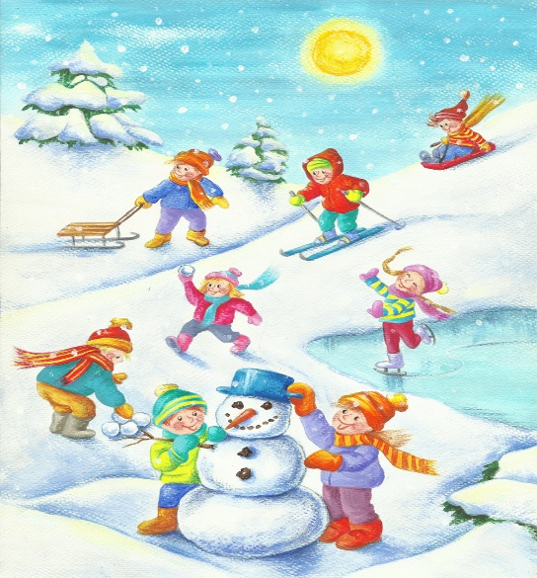

FERIE Z OSiR

Ośrodek Sportu i Rekreacji w Koluszkach zaprasza Dzieci z Gminy Koluszki do udziału
w FERIACH z OSiR
W programie wiele atrakcji:

Wycieczka do EC1 Łódź – Miasta Kultury w Łodzi
zajęcia – skąd się bierze prąd; zajęcia w laboratoriach – herbata wymiata, czyli czaj pod lupą

Wyjazd do Orientarium w Łodzi
Wyjazd do Teatru Piccolo w Łodzi

W programie zaplanowano również

Prelekcję profilaktyczną nt bezpiecznego wypoczynku podczas ferii przeprowadzoną przez Strażaków z Państwowej Zawodowej Straży Pożarnej w Koluszkach.

Projekcja bajki – Kino ODEON 3D

I Turnus 16 – 20 stycznia 2023 roku

II Turnus 23 – 27 stycznia 2023 roku

Zapraszamy dzieci w wieku 7-13 lat.
Koszt uczestnictwa jednego dziecka wynosi 200 zł./turnus
Zapisy w Ośrodku Sportu i Rekreacji w Koluszkach przy ul. Ludowej 2
od 27 grudnia 2022 roku (wtorek) w godz. 8:00 – 15:00
Liczba miejsc ograniczona, decyduje kolejność zgłoszenia.

